認識校園植物（一）
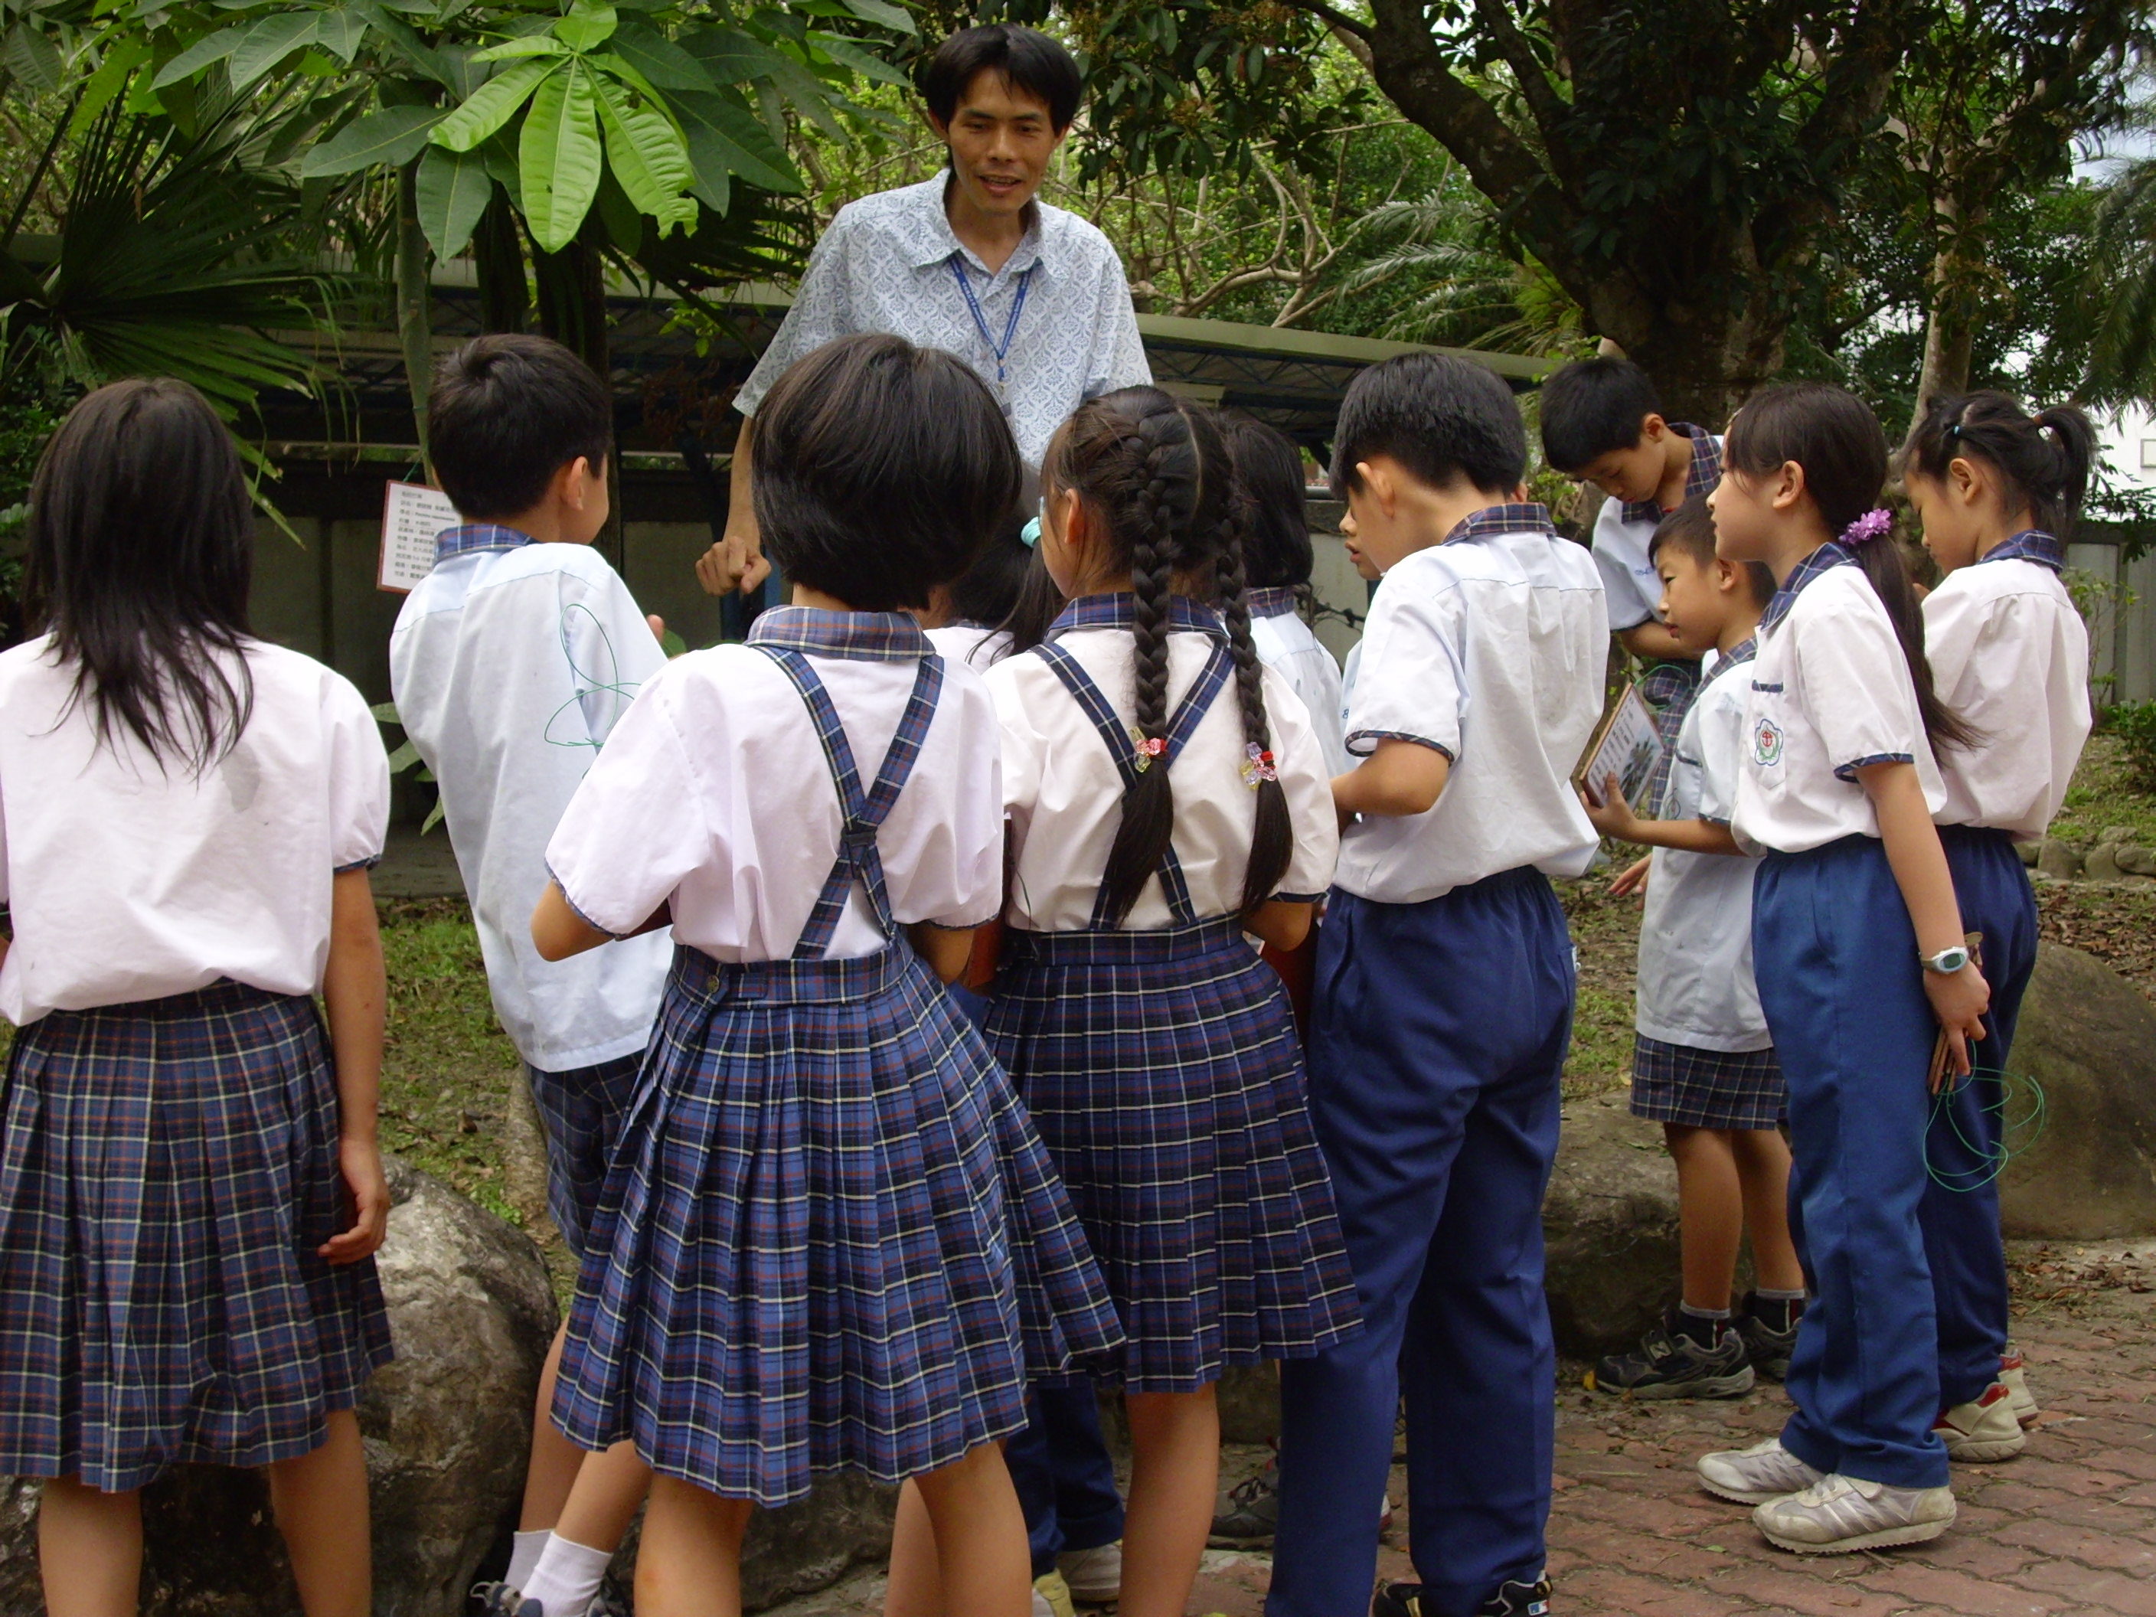

說明：校園植物介紹
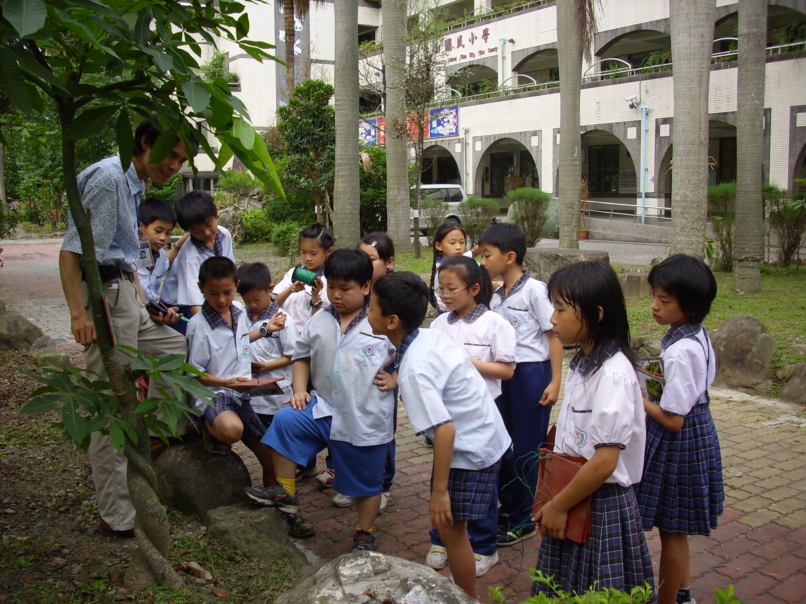

說明：校園植物介紹

